

UNIVERSIDAD AUTÓNOMA DEL ESTADO DE MEXICO
PLANTEL NEZAHUALCOYOTL

MATERIAL DE APOYO DE VISIÓN PROYECTABLES
(DIAPOSITIVAS)

PARA LA UA DE “ANATOMIA” (MORFOFISIOLOGÍA)
MODULO III
ACTIVACION FISICA: UN ESTILO DE VIDA INTEGRAL

IMPARTIDA EN EL PLANTEL NEZAHUALCOYOTL
DE LA ESCUELA PREPARATORIA.

ELABORADO POR:
MAD. GUILLERMO GONZÁLEZ GARDUÑO.
2015.

MATERIAL DE APOYO DE VISIÓN PROYECTABLES
(DIAPOSITIVAS,)
PARA LA UNIDAD DE APRENDIZAJE DE “ANATOMIA”

JUSTIFICACIÓN

Para el estudiante de Educación Media Superior resulta importante aprender tanto la estructura como el funcionamiento de los organismos vivos, esto como parte de su formación dentro de la Educación Media Superior. En este sentido, el objetivo central de este Material de Apoyo De Visión Proyectable (Diapositivas, archivo electrónico.ppt), es apuntalar el proceso de enseñanza aprendizaje y representa por lo tanto, un recurso valioso tanto para alumnos como para los docentes.
Este Material de Apoyo, está integrado por una serie de diapositivas proyectables, recopiladas bajo el formato de archivo electrónico __.doc., lo que al mismo tiempo fortalece la integración del uso de las llamadas Nuevas Tecnologías de la Información (TIC’s) al desarrollo de las competencias genéricas y disciplinares en la formación del estudiante, ya que son este tipo de herramientas las que les permiten un acceso rápido y concreto a la información y recursos visuales que conllevan a una formación holística. Cada una de las láminas visuales contiene información e imágenes relacionadas directamente con los contenidos planteados en el programa de asignatura, mismos que se encuentran distribuidos en diferentes Módulos organizados bajo una secuencia lógica.

Ya que una de las estrategias principales de aprendizaje se apoya en los estímulos visuales, mismos que complementan y respaldan un aprendizaje significativo, el uso de imágenes que corresponden a cada uno de los temas y conceptos que se abordan éste Material de Apoyo De Visión Proyectable (Diapositivas, archivo electrónico.ppt) representa un apoyo importante para el logro del objetivo final: el aprendizaje.

Por otro lado, la naturaleza de la asignatura hace necesaria la observación e identificación de estructuras anatómicas y esquemáticas específicas como punto de partida para abordar la fisiología de dichas estructuras, algunas de las cuales muy difícilmente pueden ser observadas de manera directa, por lo tanto la presentación de gráficos, esquemas y fotografías de calidad hace posible que el docente logre captar la atención del alumno y al mismo tiempo representa un factor motivador. El docente, por su parte, puede diseñar y adaptar su dinámica de enseñanza y evaluación continúa haciendo uso de este Material de Apoyo De Visión Proyectable.

GUIÓN EXPLICATIVO PARA EL EMPLEO DEL MATERIAL
CON BASE EN LOS CONTENIDOS DE LA UA
ANATOMÍA

PARA EL PROFESOR:

El Modelo de Aprendizaje Basado en Competencias, (MABC) define a éstas como aquél conjunto de habilidades y destrezas que remiten al desarrollo cognitivo del estudiante en formación. Por lo tanto, para fines didácticos y de formación, es esencial tener presente que el rol del docente se encuentra encaminado a propiciar las condiciones y elemento s necesarios que favorezcan el despliegue de la inteligencia del estudiante, tanto racional como emocional. Es así que esta se convierte en un atributo propio de las instituciones de Educación Media Superior.

Es por esto que la aplicación de este Material de Apoyo De Visión Proyectable, al interior del aula y/o laboratorios y sesiones de asesoría académica pretende apoyar el desarrollo de las competencias genéricas y disciplinares, siendo éstas las que el estudiante requiere a fin de acceder al mundo de la vida profesional: procesamiento de información, resolución de problemas, redacción y comprensión de textos, interpretación y actuar sobre su entorno y realidad inmediatas.

Aplicación en el interior del aula durante el desarrollo de
los Módulos de la UA.
Cada una de las diapositivas cuenta con un referente escrito y un apoyo visual que permite relacionar su contenido con la secuencia de cada Módulo.

El total de las láminas graficas se encuentran ordenadas en función de la secuencia presentada en la UA, sin embargo es preciso que el docente determine aquellas que serán presentada, así como su orden y tiempo propicio dentro de la dinámica individual del docente ante el grupo.

El docente puede plantear interrogantes y cuestionamientos que den paso al debate y a una lluvia de ideas; éstas solo como ejemplo de las diversas formas de las actividades de inicio de sesión. Un referente que apoya el manejo de la imagen es el discurso escrito presentado junto con cada imagen.

A partir de la referencia visual, el docente puede plantear interrogantes y cuestionamientos que le permitan establecer una dinámica de evaluación continua a nivel grupal.

Así mismo, una vez concluido el contenido de la Unidad de Aprendizaje, el total de las diapositivas permite al docente contar con un resumen a fin de revisar y/o evaluar ya sea a través de una redacción continua y secuencial presentada por el estudiante, que realizará a partir del referente visual. O bien, dicho referente visual puede aplicarse como base para presentaciones orales individuales y/o grupales por parte de los estudiantes.

REFERENCIAS

MÓDULO III
Morfofisiologia. Libro de texto, México UAEM 2006
Biología Humana Libro de texto México UAEM 2007
Anatomía (Morfofisiologia Humana) Libro de Texto México 2013
Google Imágenes 2015

PRESENTACIÓN

JUSTIFICACIÓN

MODULO 3
¿QUÉ INTEGRA TU SISTEMA LOCOMOTOR? | 9
¿QUÉ ES LO QUE ESTUDIA LA OSTEOLOGIA? | 10
¿DE QUÉ ESTAN CONSTITUIDOS TUS HUESOS?  ¿HAY MATERIA INORGÁNICA? | 11
¿Y TAMBIÉN MATERIA ORGANICA? | 12
LOS HUESOS DE TUS BRAZOS Y PIERNAS ESTAN CONSTITUIDOS POR DOS TIPOS DE HUESOS ¿CUÁLES SON? | 13
COMPACTO Y ESPONJOSO, ¿QUE FUNCIÓN TIENEN? | 14
¿SABES CÓMO SE NUTRE EL HUESO? | 15
¿CÓMO SE CLASIFICAN LOS HUESOS DE ACUERDO A SU FORMA?  ¿QUÉ CARACTERÍSTICAS TIENEN CADA UNO DE ELLOS? | 16
¿CÓMO SON LOS HUESOS LARGOS?  ¿QUÉ DIMENSIONES TIENEN? | 17
SI DECIMOS QUE EL VOLUMEN DEL HUESO ES RESTRINGIDO  Y SUS TRES DIMENSIONES SON SEMEJANTES …  ¿DE QUÉ TIPO DE HUESO ESTAMOS HABLANDO? | 18
¿QUÉ DIMENSIONES PREDOMINAN EN LOS HUESOS PLANOS O ANCHOS? | 19
¿EN LOS HUESOS IRREGULARES PREDOMINA ALGUNA DIMENSIÓN ESPECÍFICA? | 20
¿QUÉ ESTUDIA LA OSTEOGÉNESIS? | 21
¿EN QUÉ TIPO DE HUESOS REALIZAMOS LA OSIFICACIÓN INTRAMEMBRANOSA? | 22
Y LA OSIFICACIÓN CONDRAL ¿EN DÓNDE SE REALIZA? | 23
¿DE QUÉ ESTAMOS HABLANDO CUANDO DECIMOS QUE EL HUESO REALIZA LA HEMATOPOYESIS? | 24
EL ESQUELETO ESTÁ CONSTITUIDO POR 206 HUESOS  Y LOS DIVIDIMOS EN 2 REGIONES ¿CUÁLES SON?  - ESQUELETO AXIAL  - EL ESQUELETO APENDICULAR | 25  26
¿SABES CÓMO SE UNEN TUS HUESOS? | 27
¿QUÉ ELEMENTOS ANATÓMICOS SE ENCUENTRAN EN UNA  ARTICULACIÓN MOVIL? | 28
¿EN DÓNDE SE LOCALIZAN LAS ARTICULACIONES FIBROSAS O TAMBIÉN LLAMADAS SUTURAS? | 29
¿SE MUEVEN LAS ARTICULACIONES CARTILAGINOSAS O ANFIARTROSIS? | 30
¿SABES CÓMO ESTAN CONSTITUIDAS LAS ARTICULACIONES SINOVIALES O MOVILES? | 31
¿CUÁNTOS MÚSCULOS ESTRIADOS TIENES? ¿PARA QUÉ TE SIRVEN? | 32
¿CÓMO SE CLASIFICA A LOS MÚSCULOS, DE ACUERDO A SU ESTRUCTURA Y FUNCIÓN? | 33
SI TUS INTESTINOS TIENEN MÚSCULO LISO Y ES INVOLUNTARIO…  ¿QUÉ TENDRÍAS QUE HACER CUANDO TIENES MUCHOS RUIDOS INTESTINALES? | 34
¿SABES CÓMO ESTÁN CONSTITUIDOS TUS MÚSCULOS ESTRIADOS? | 35
LA PRINCIPAL FUNCIÓN DE LOS MÚSCULOS ES LA CONTRACCIÓN-RELAJACIÓN ¿CÓMO SE REALIZA? | 36
¿CONOCES ALGÚN MÚSCULO ESTRIADO PERO QUE SEA UN MÚSCULO INVOLUNTARIO? | 37
¿QUÉ IMPORTANCIA TIENE LA OXIGENACIÓN CELULAR EN TUS MÚSCULOS? | 38
¿PARA QUÉ TE SIRVE EL OXÍGENO?  ¿SÓLO ES NECESARIO EN EL METABOLISMO? | 39
¿POR QUÉ LOS MUSCULOS SE LESIONAN FRECUENTEMENTE? | 40
¿SABIAS QUE SI HACES EJERCICIO LIBERAS ENDORFINAS?, ¿Y PARA QUE LAS QUIERES? | 41

¿QUÉ INTEGRA TU SISTEMA LOCOMOTOR?

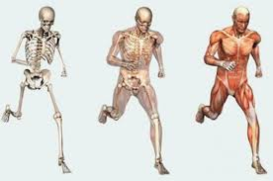

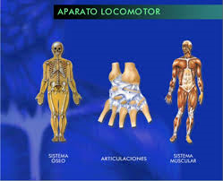
¿QUÉ ES LO QUE ESTUDIA LA OSTEOLOGIA?

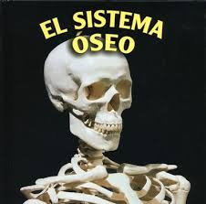

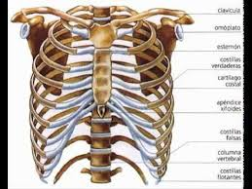
¿DE QUÉ ESTAN CONSTITUIDOS
TUS HUESOS?

¿HAY MATERIA INORGÁNICA?

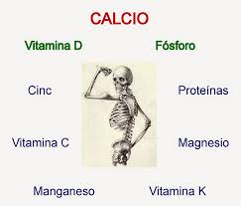

¿Y TAMBIÉN MATERIA ORGANICA?

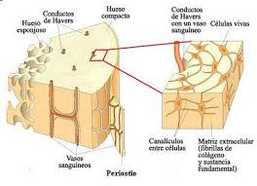

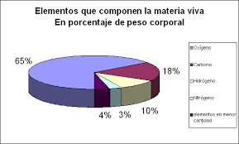

LOS HUESOS DE TUS BRAZOS Y PIERNAS ESTAN CONSTITUIDOS POR DOS TIPOS DE HUESOS
¿CUÁLES SON?
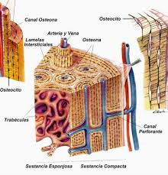
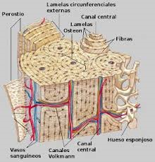

COMPACTO Y ESPONJOSO,
¿QUE FUNCIÓN TIENEN?

EL COMPACTO
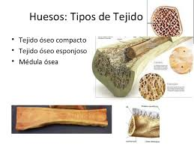
Y EL ESPONJOSO
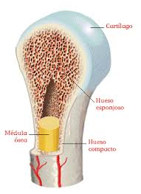

¿SABES CÓMO SE NUTRE EL HUESO?

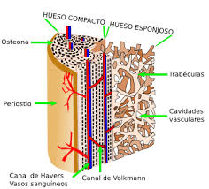

¿CÓMO SE CLASIFICAN
LOS HUESOS
DE ACUERDO A SU FORMA?

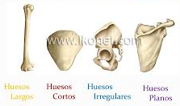

¿QUÉ CARACTERÍSTICAS TIENEN CADA UNO DE ELLOS?

¿CÓMO SON LOS HUESOS LARGOS?

¿QUÉ DIMENSIONES TIENEN?

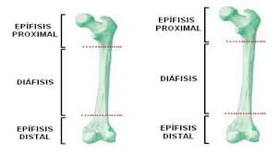

SI DECIMOS QUE EL VOLUMEN
DEL HUESO ES RESTRINGIDO
Y SUS TRES DIMENSIONES SON SEMEJANTES …

¿DE QUÉ TIPO DE HUESO ESTAMOS HABLANDO?
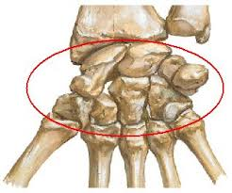

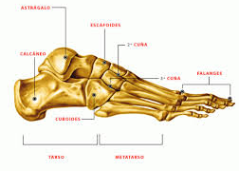

¿QUÉ DIMENSIONES PREDOMINAN EN LOS HUESOS PLANOS O ANCHOS?

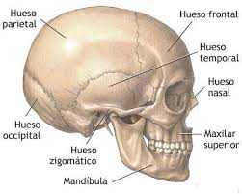

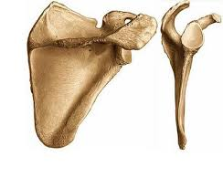
¿EN LOS HUESOS IRREGULARES PREDOMINA ALGUNA DIMENSIÓN ESPECÍFICA?

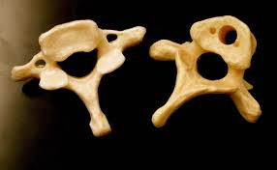
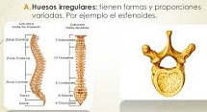
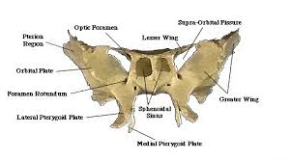

¿QUÉ ESTUDIA LA OSTEOGÉNESIS?

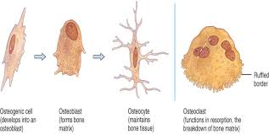

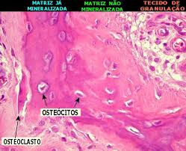

¿EN QUÉ TIPO DE HUESOS REALIZAMOS LA OSIFICACIÓN INTRAMEMBRANOSA?

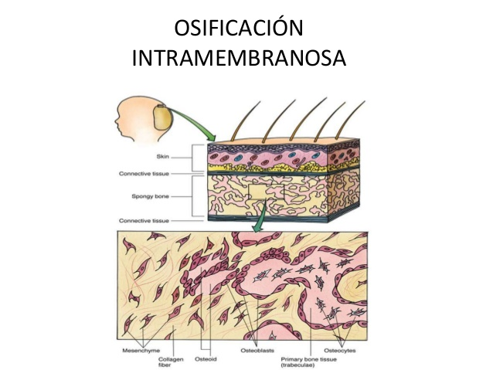
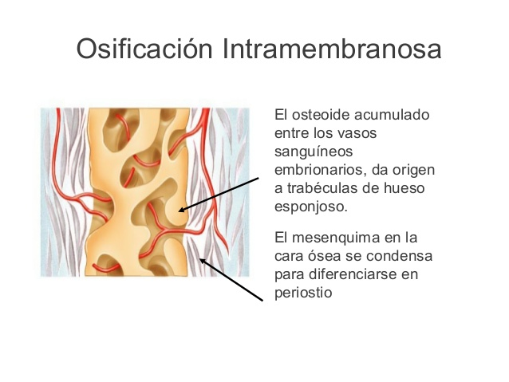

Y LA OSIFICACIÓN CONDRAL
¿EN DÓNDE SE REALIZA?
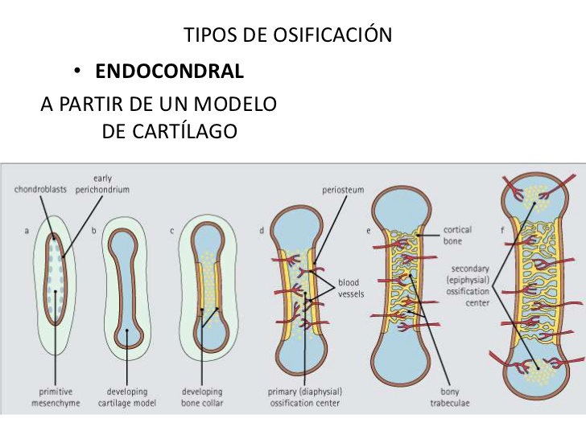
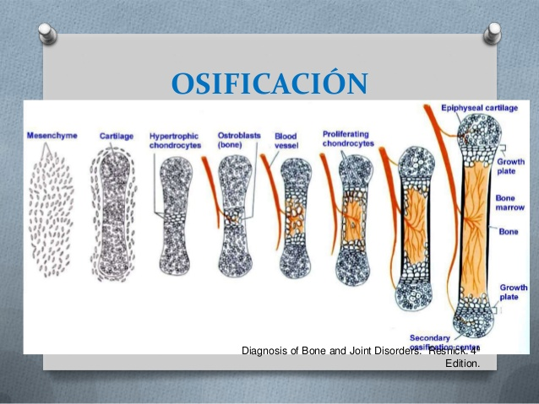

¿DE QUÉ ESTAMOS HABLANDO CUANDO DECIMOS QUE EL HUESO REALIZA LA HEMATOPOYESIS?
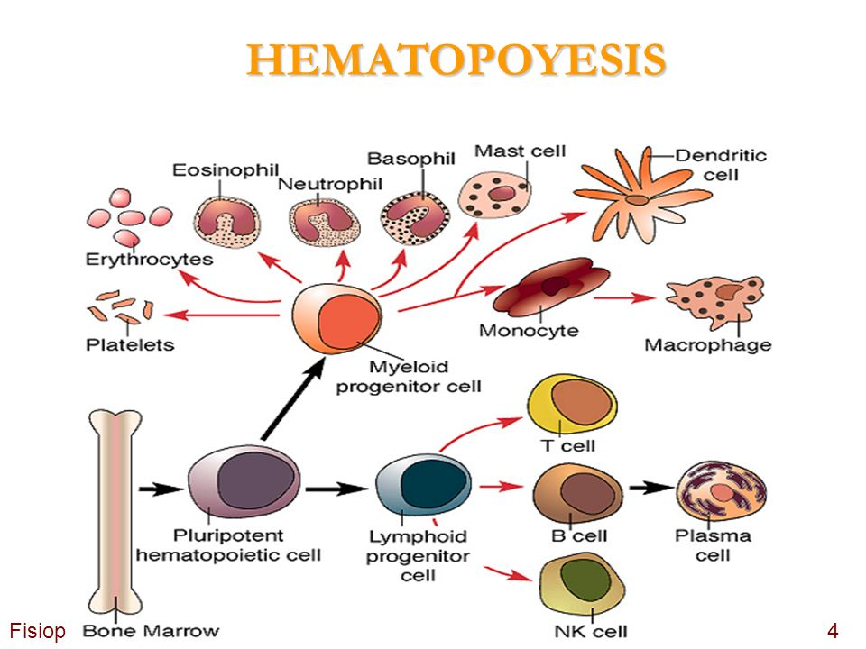
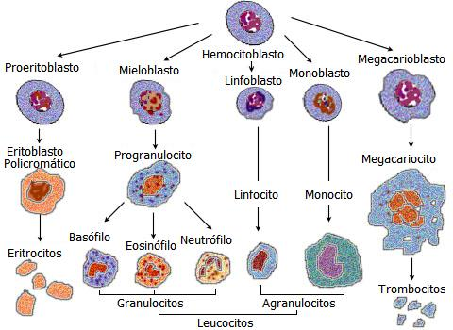

EL ESQUELETO ESTÁ CONSTITUIDO POR 206 HUESOS
Y LOS DIVIDIMOS EN 2 REGIONES
¿CUÁLES SON?

- ESQUELETO AXIAL
CONSTITUIDO POR:
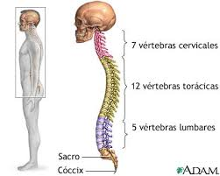
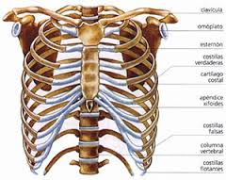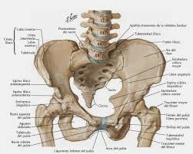

- EL ESQUELETO APENDICULAR:
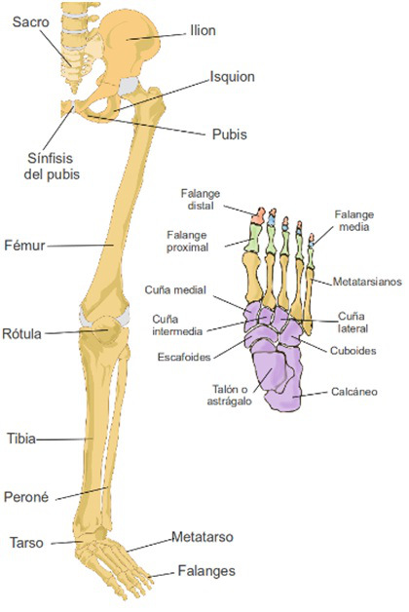
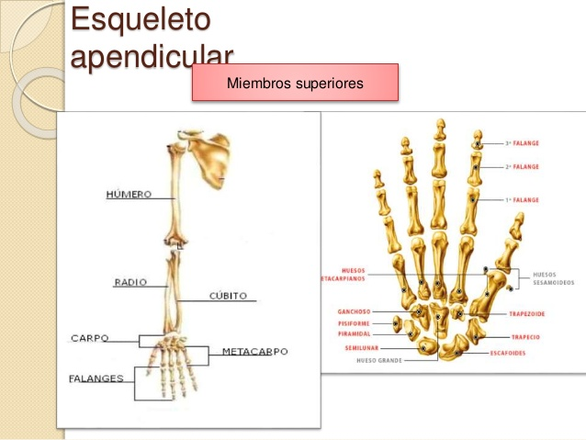

¿SABES CÓMO SE UNEN TUS HUESOS?

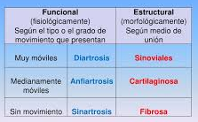
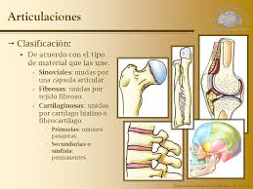

¿QUÉ ELEMENTOS ANATÓMICOS
SE ENCUENTRAN EN UNA
ARTICULACIÓN MOVIL?
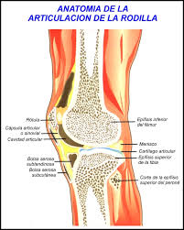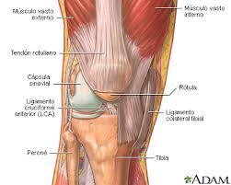

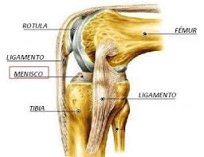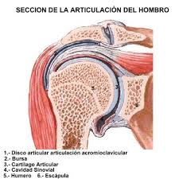

¿EN DÓNDE SE LOCALIZAN LAS ARTICULACIONES FIBROSAS O TAMBIÉN LLAMADAS SUTURAS?
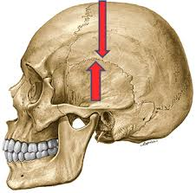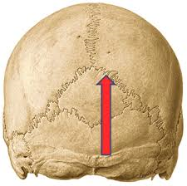

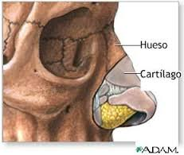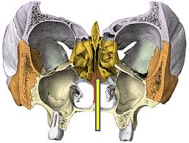

¿SE MUEVEN LAS ARTICULACIONES CARTILAGINOSAS O ANFIARTROSIS?
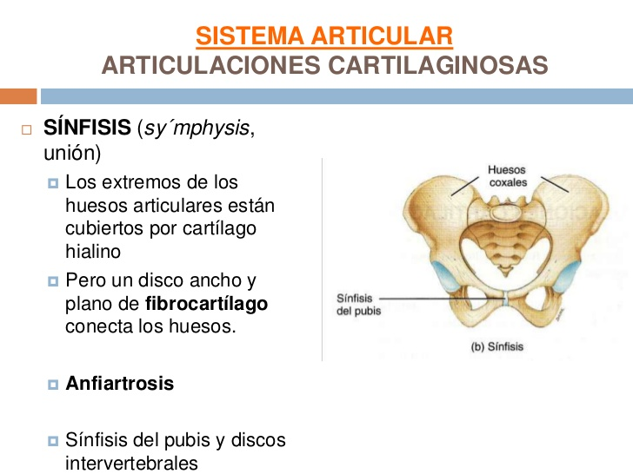

¿SABES CÓMO ESTAN CONSTITUIDAS LAS ARTICULACIONES SINOVIALES O MOVILES?
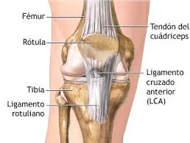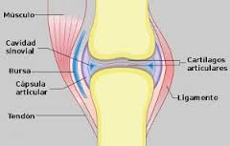

¿CUÁNTOS MÚSCULOS ESTRIADOS TIENES?
¿PARA QUÉ TE SIRVEN?
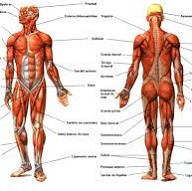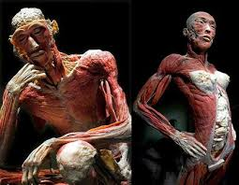
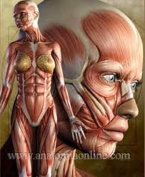
¿CÓMO SE CLASIFICA A LOS MUSCULOS, DE ACUERDO A SU ESTRUCTURA Y FUNCIÓN?
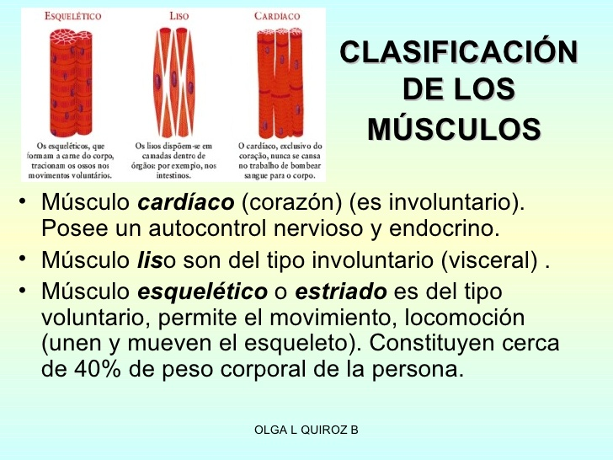

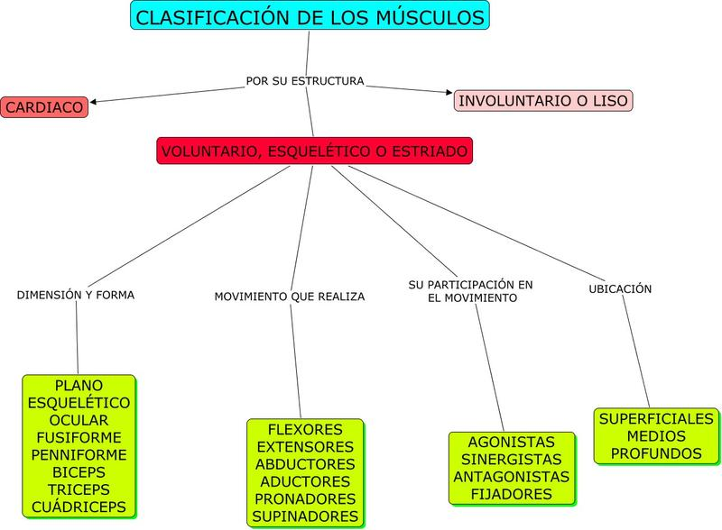

SI TUS INTESTINOS TIENEN MÚSCULO LISO Y ES INVOLUNTARIO…

¿QUÉ TENDRÍAS QUE HACER CUANDO TIENES MUCHOS RUIDOS INTESTINALES?
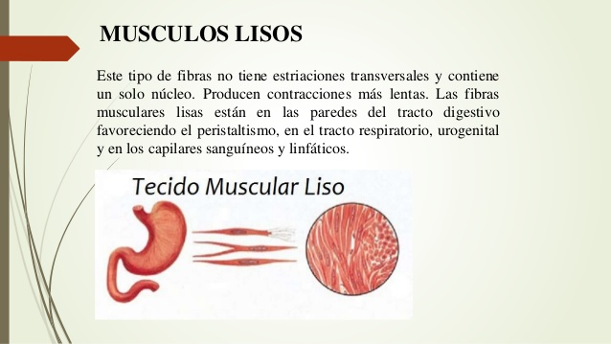
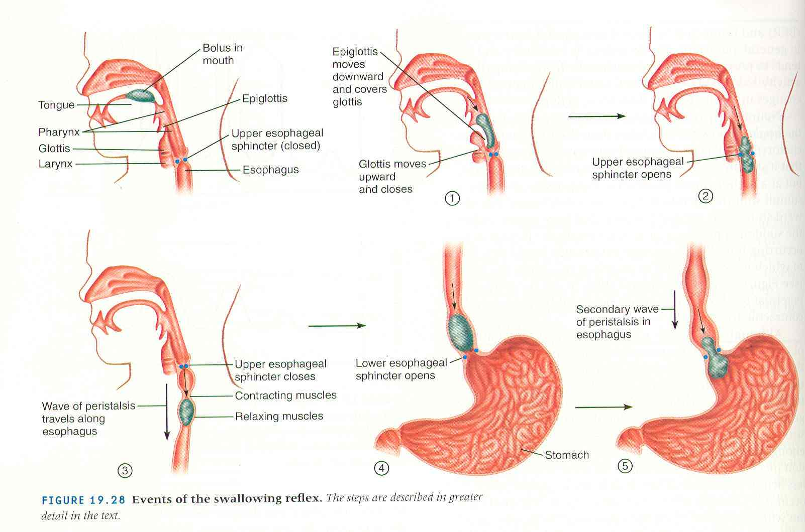

¿SABES CÓMO ESTÁN CONSTITUIDOS TUS MÚSCULOS ESTRIADOS?
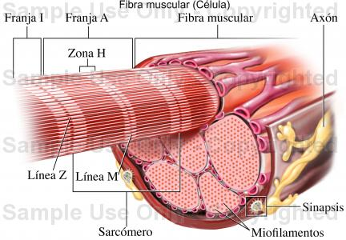

La unidad anatomo-funcional del músculo es la sarcomera,
¿Cuál es su función?
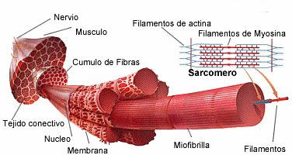

LA PRINCIPAL FUNCIÓN DE LOS MÚSCULOS ES
LA CONTRACCIÓN-RELAJACIÓN

¿CÓMO SE REALIZA?
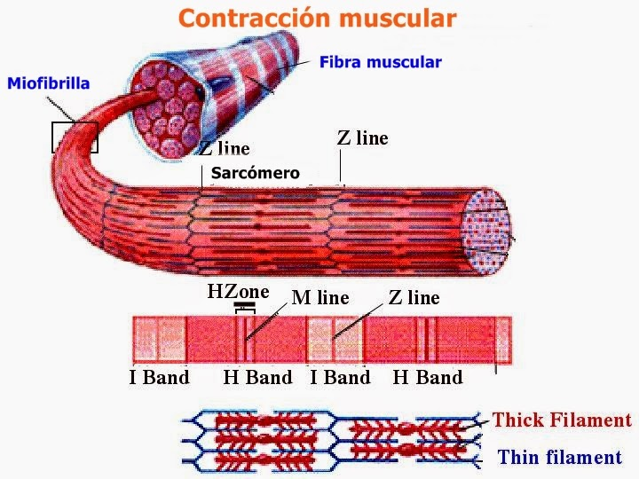
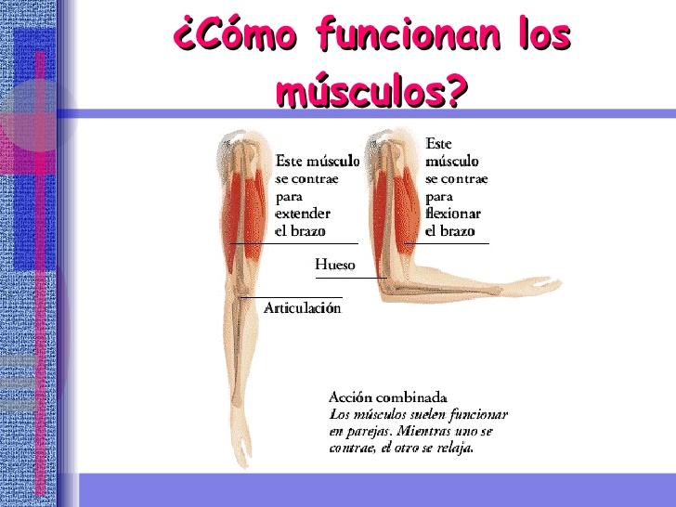
¿CONOCES ALGÚN MÚSCULO ESTRIADO PERO QUE SEA UN MÚSCULO INVOLUNTARIO?
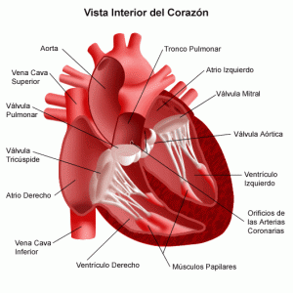
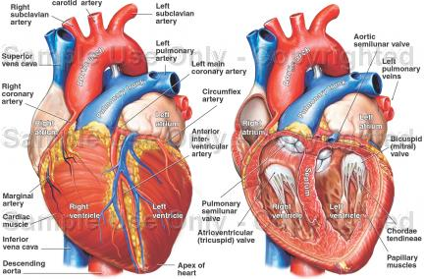
¿QUÉ IMPORTANCIA TIENE LA OXIGENACIÓN CELULAR EN TUS MÚSCULOS?
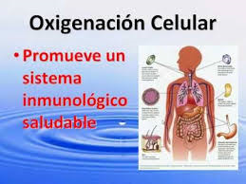

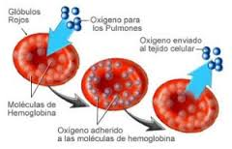

¿PARA QUÉ TE SIRVE EL OXÍGENO?

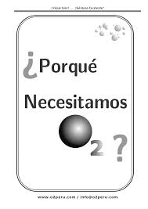
¿SÓLO ES NECESARIO EN EL METABOLISMO?
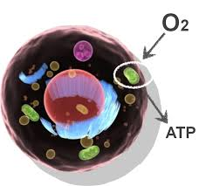
¿POR QUÉ LOS MUSCULOS SE LESIONAN FRECUENTEMENTE?
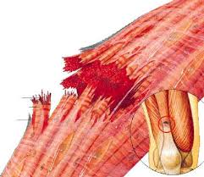

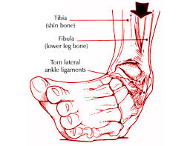

¿SABIAS QUE SI HACES EJERCICIO LIBERAS ENDORFINAS?,
¿Y PARA QUE LAS QUIERES? 